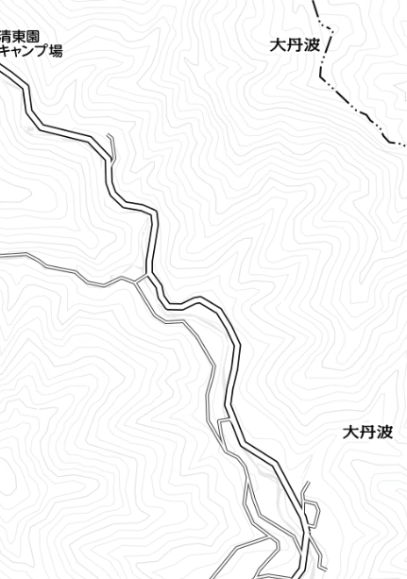

【交通規制区間（駅伝コース）】

大丹波コース　２区折り返し地点

小中茶屋バス停前

2区分岐点　真名井橋

　真名井橋

町道大丹波秩父線

大丹波コース

３区間　11.0ｋｍ

（古里駅前交差点～小中茶屋場バス停間往復）

町道南平真名井線

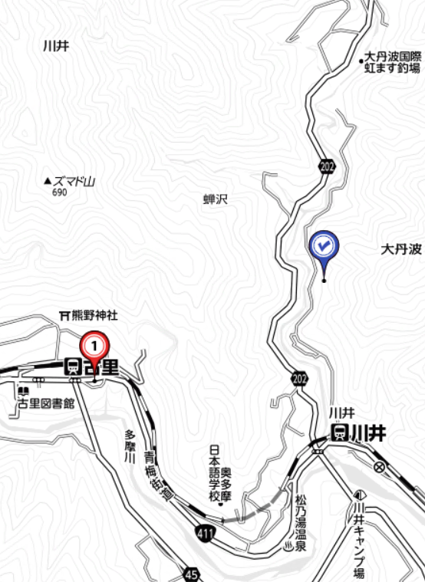

スタート・ゴール地点

古里駅前交差点

川井コース3区中継ポイント

**川井コース・折り返し地点**

**川井交差点**

**（2区・4区中継ポイント）**

交通規制日　　12月14日（日）

交通規制時間　10時20分から12時まで

車両通行止め

交通規制区間　古里交差点～大丹波小中茶バス停間

（おくたまふれあい駅伝開催区間）

**国道411号線**

大丹波方面（都道202号線及び町道）

国道411号線

都道202号線

川井コース

1600ｍ×4区間

（古里駅前交差点～川井交差点2往復）

大丹波コース　中継ポイント2区・3区

大丹波国際虹ます釣場第２駐車場

2区分岐点　北川橋バス停前

↔